Муниципальное дошкольное образовательное учреждение детский сад «Сказка»
города Николаевска Волгоградской области
(МДОУ «Сказка» г. Николаевска)

Утверждено:
Заведующий МДОУ «Сказка»
______________ Т.В. Меденцова

«День толерантности в I первой младшей группе»

Подготовила и провела:
воспитатель Коноваленко А.В.
I первой младшей группы

16 ноября 2019 год

На современном этапе развития общества возникла необходимость формирования культуры толерантности у подрастающего поколения, начиная уже с дошкольного возраста.
Формирование этого важнейшего качества происходит уже в детстве в условиях семьи и образовательных учреждений, продолжается на протяжении всей жизни с развитием образования.
В. В. Путин подчеркивает, что “взаимодействие разных культур является многовековой традицией нашей общественной и государственной жизни, а национальное многообразие народов России подлинным богатством страны. И потому мы полностью поддерживаем деятельность, направленную на утверждение культуры мира и толерантности как необходимых условий диалога цивилизаций”.
Моя задача, как воспитателя, воспитывать у детей терпимость, заботу, принятие, примирение, умение слышать друг друга, умение общаться, дружелюбие.
16 ноября 2019 года в нашем дошкольном учреждении отмечали День толерантности. Наша группа тоже приняла участие в мероприятиях.
С детьми
Первая половина дня.
Этюд «Как можно поздороваться».
Коммуникативная игра «Назови соседа ласково».
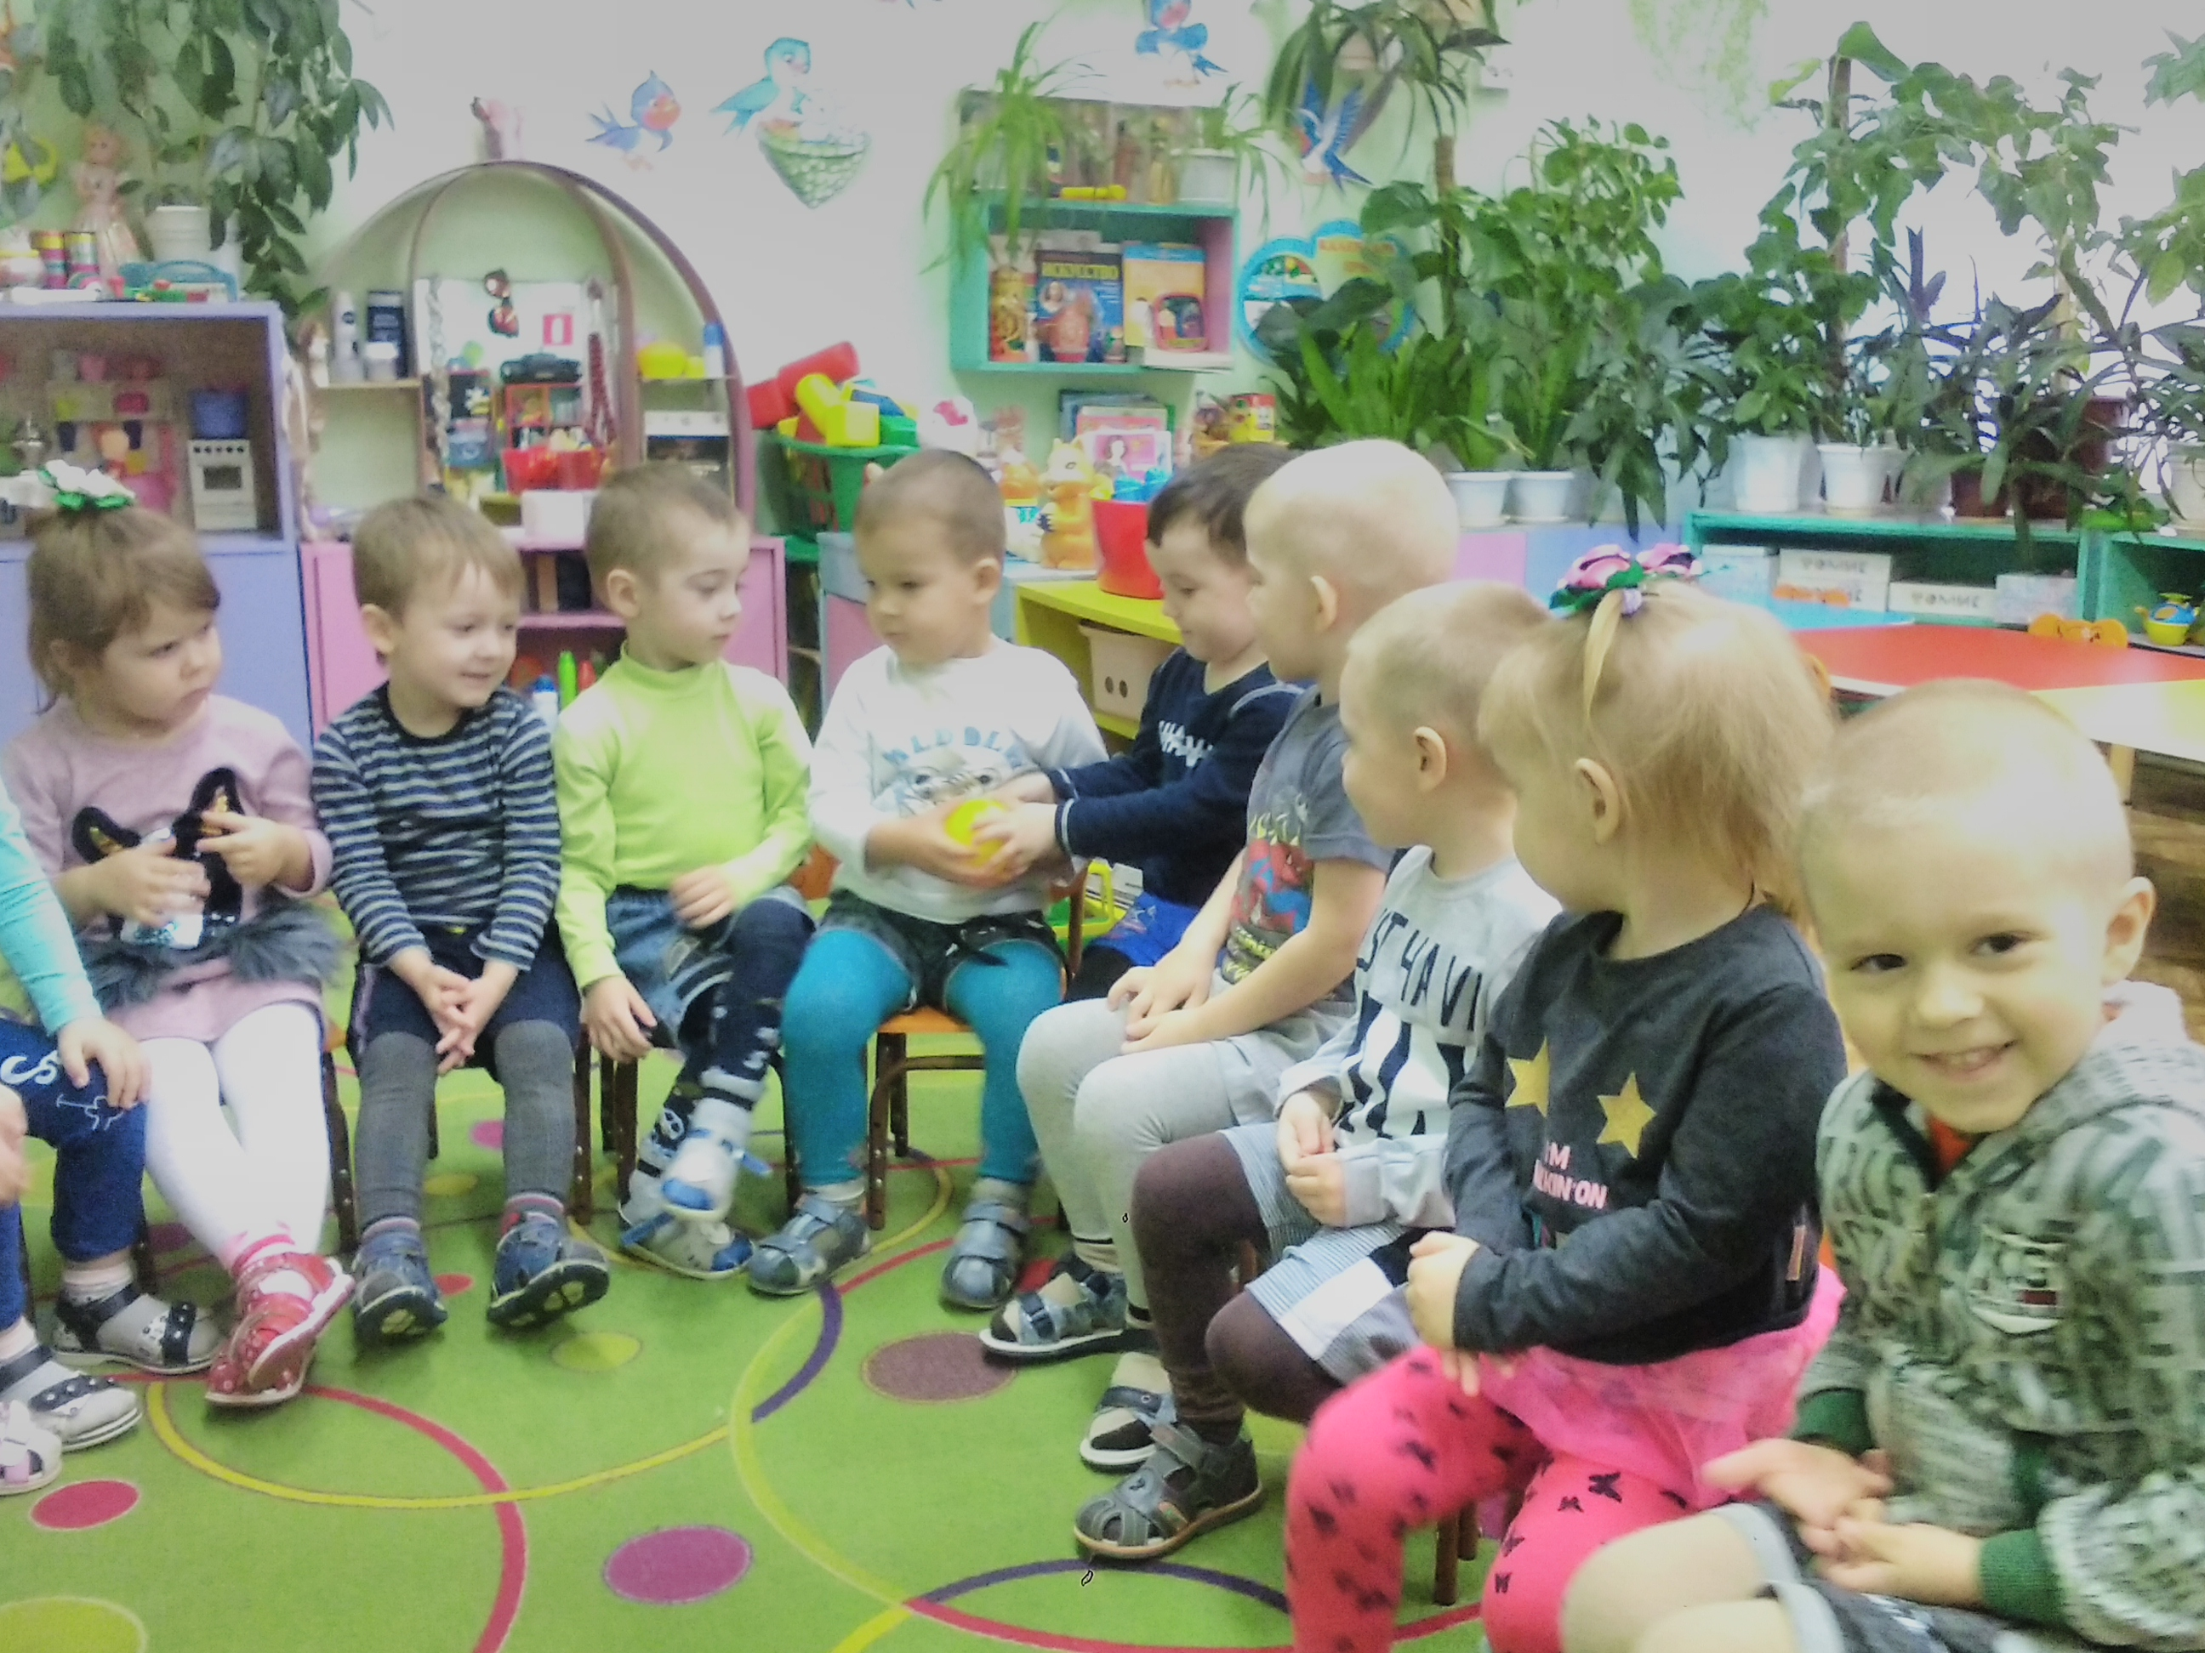
Изготовление плаката «Наши ладошки».
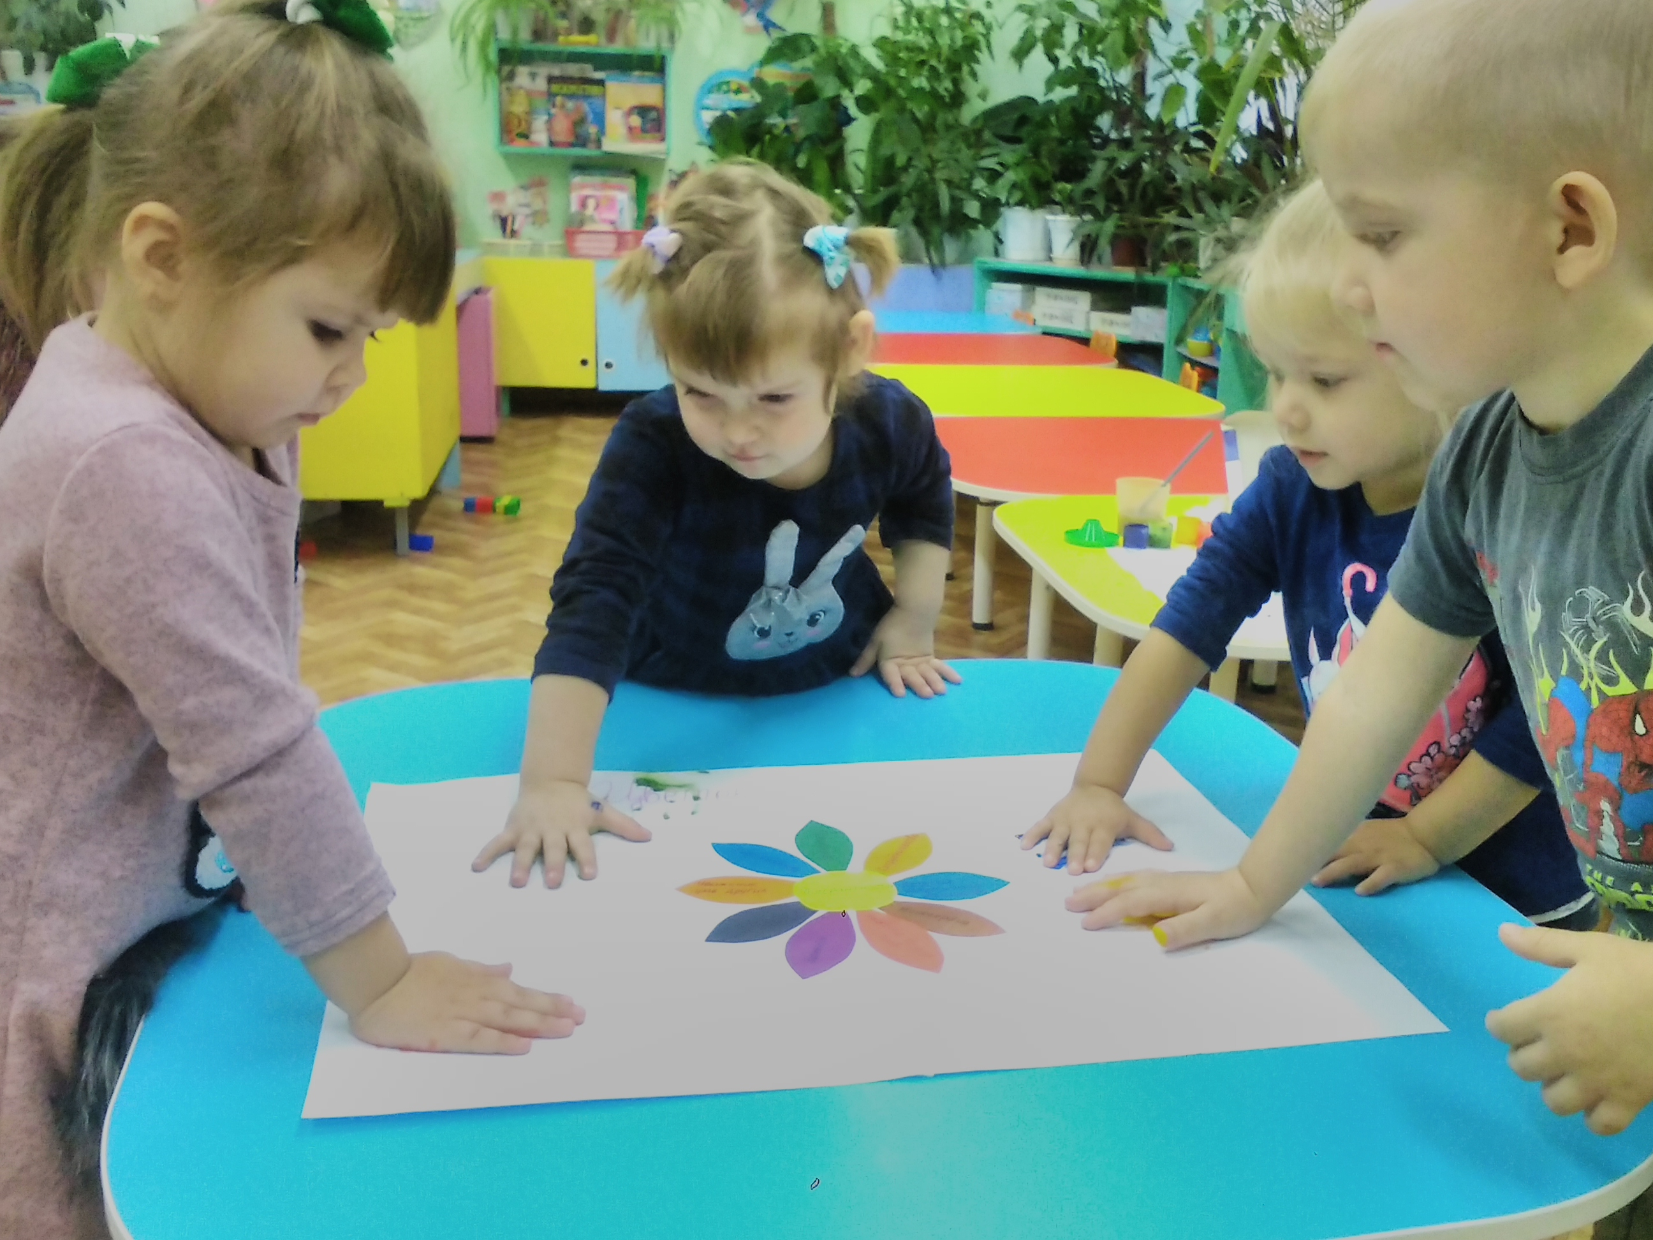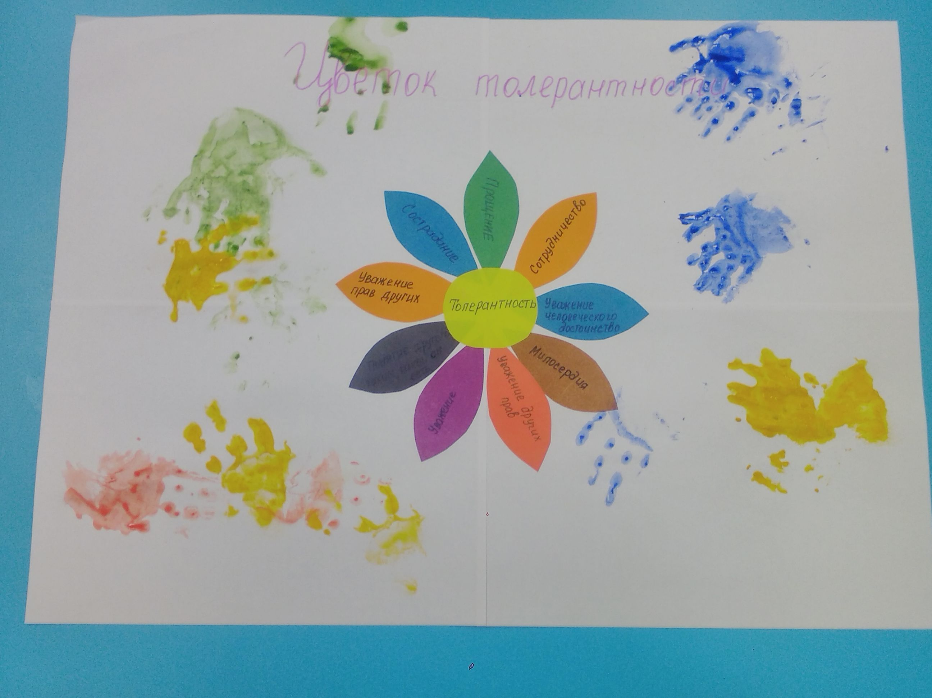
Чтение художественной литературы про дружбу «Заяц хвастун».
Прогулка.
Подкормка птиц на участке.
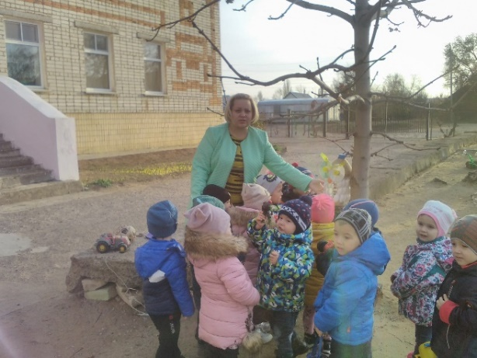
Подвижная игра «Кот и мыши»
Вторая половина дня.
Чтение художественной литературы: С. Михалков «Песенка о дружбе».
Хороводная игра «Ходит Ваня».
Тематическая беседа «Моя семья», с рассматриванием фото альбома «Моя семья – мое богатство»
Изготовление и вручение родителям смайликов.
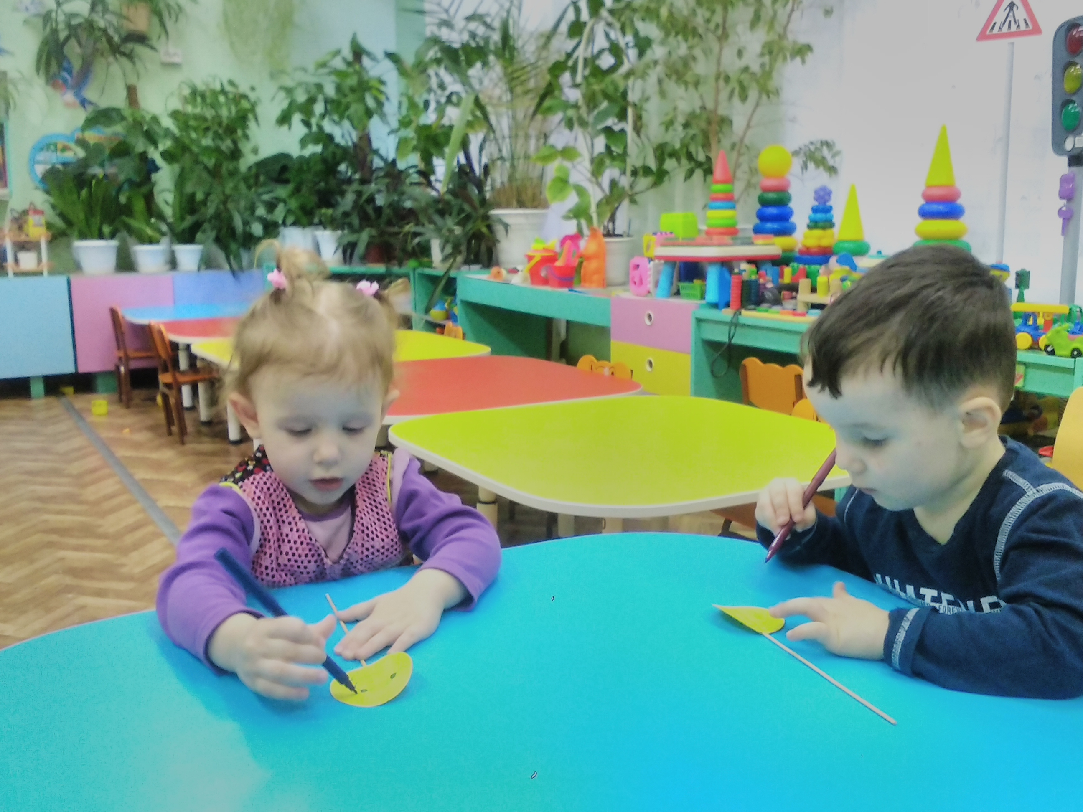
С родителями
Папка-передвижка «Права и обязанности взрослых и детей».
Вручение детьми смайликов своим родителям.

